深 圳 大 学 实 验 报 告

课程名称 | 岗位实践
实验名称 | 实验五：系统综合整合处理
学院 | 计算机与软件学院
专业 | 软件工程
指导教师 | 黄耀东
报告人 | 杨皓翔 | 学号 | 2023150139
实验时间 | 2025年12月31日
提交时间 | 2025年12月31日

教务处制

实验目的与要求：

实验目的：
了解并掌握前端或后端的基本开发逻辑，合理分析所需开发功能和目标，掌握基本的开发、编码技术，并且控制在开发过程中的功能处理。

实验要求：
- 编码实现前端或后端基础功能
  - 所实现的基本功能的描述
  - 基本功能中各个部件之间的关系说明
  - 功能完整性说明
  - 实现步骤和效果
- 功能项目过程管理
  - 项目管理系统中的步骤完成情况

实验要求（项目经理）：
- 项目管理
  - 本月基本项目管理分析
  - 各周项目进度分析
  - 项目管理分配和进度跟踪（截图说明）

使用命令行和Visual Studio Code等IDE完成上述内容，需包括核心代码及其解释、效果截图及其解释不少于5张，项目跟踪截图不少于1张，并简单解释。
实验过程及内容：
- 本月基本项目管理分析
项目基本完成

- 各周项目进度分析
项目基本完成

- 项目管理分配和进度跟踪
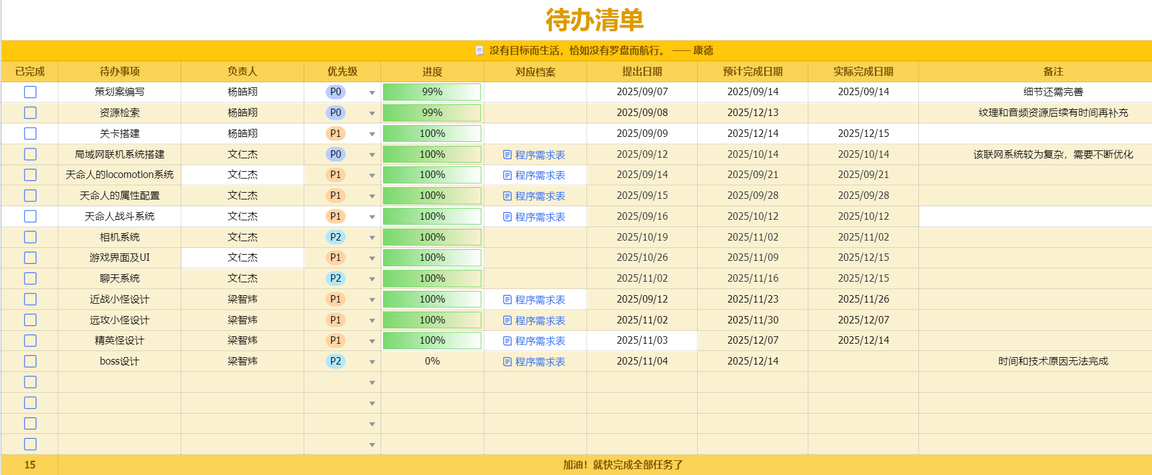
项目基本完成，总体情况良好
实验结果展示（截图及说明）：
开始界面：
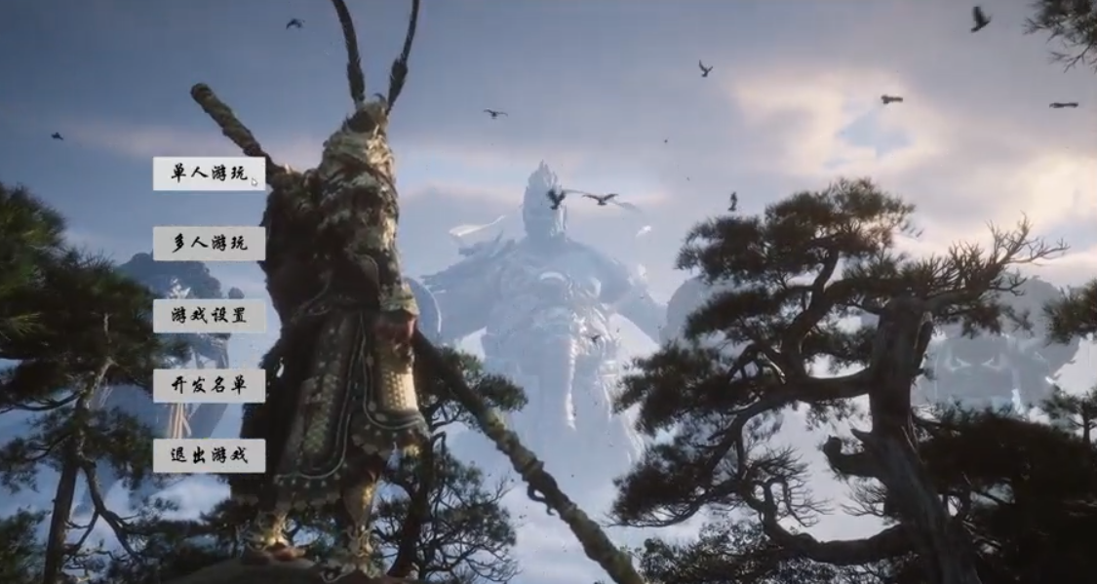

模式一战斗画面
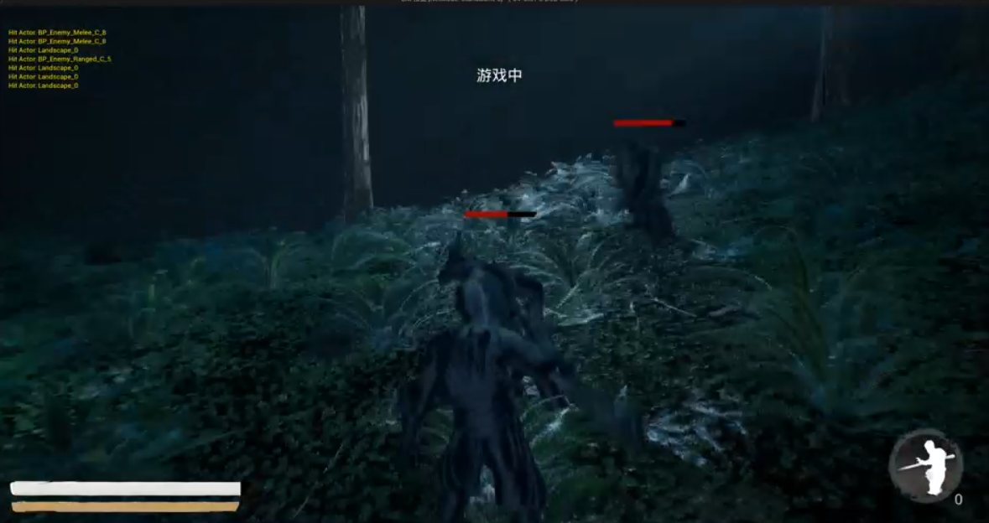

模式二战斗画面
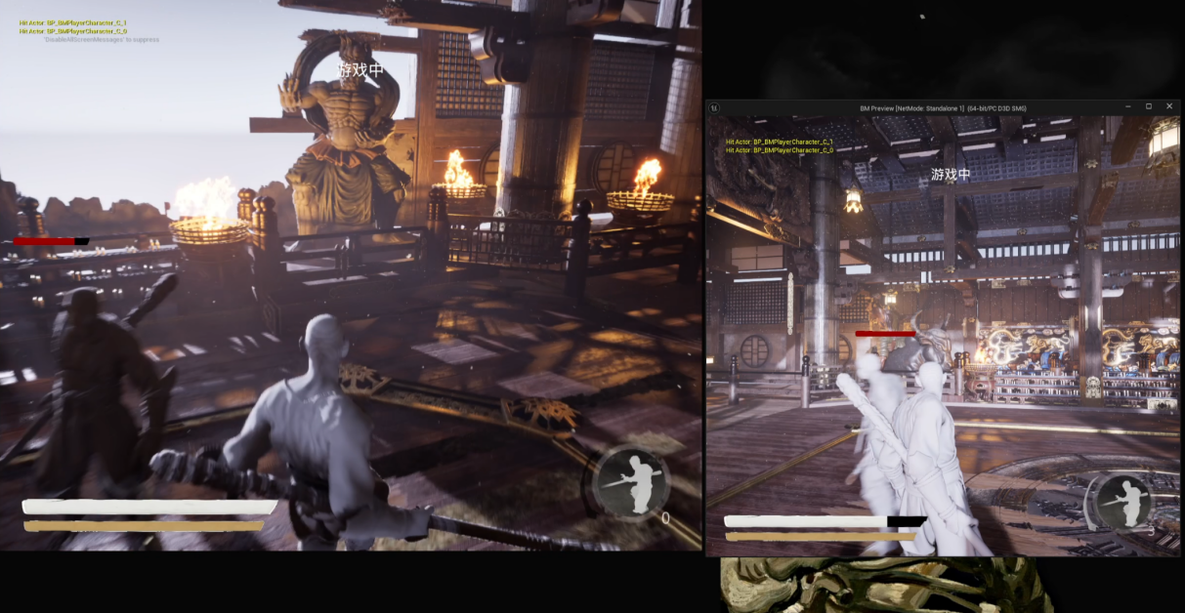

深圳大学学生实验报告用纸

实验结论：
本次实验基于 Unreal Engine 5 完成了一款双模式 ARPG 游戏的系统综合整合与项目管理实践。项目包含单人闯关模式与双人 PVP 对战模式，两种模式共用一套核心战斗系统，通过参数配置与逻辑适配实现差异化玩法，验证了系统复用设计的可行性。

在实验过程中，围绕战斗系统搭建、角色状态管理、攻击判定与模式切换等核心内容展开开发，并在项目管理层面进行了阶段划分、进度跟踪与任务分配。整体开发流程清晰，功能实现完整，项目进度可控，最终按计划完成预期目标。

通过本次实验，加深了对 UE5 游戏开发流程、战斗系统设计思想以及项目管理方法的理解，提升了系统整合能力和实践经验，为后续更复杂的游戏项目开发奠定了基础。

指导教师批阅意见：

成绩评定：

指导教师签字：
年 月 日
备注：
注：1、报告内的项目或内容设置，可根据实际情况加以调整和补充。
2、教师批改学生实验报告时间应在学生提交实验报告时间后10日内。

